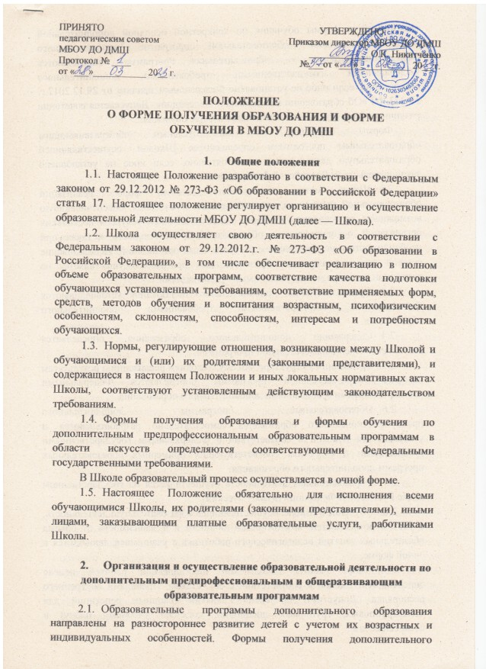
образования и формы обучения по конкретной основной дополнительной предпрофессиональной образовательной программе дополнительного образования (далее — образовательная программа) определяются Федеральными государственными требованиями дополнительного образования, если иное не установлено Федеральным законом от 29.12.2012.г. № 273-ФЗ «Об образовании в Российской Федерации». Допускается сочетание различных форм получения образования и форм обучения.
Формы обучения по дополнительным общеразвивающим образовательным программам определяются Школой, осуществляющей образовательную деятельность, самостоятельно, если иное не установлено законодательством Российской Федерации.

  - Школа может использовать сетевую форму реализации образовательной программы дополнительного образования, обеспечивающую возможность ее освоения учащимися с использованием ресурсов нескольких организаций, осуществляющих образовательную деятельность, а также при необходимости с использованием ресурсов иных организаций. Использование сетевой формы реализации образовательных программ осуществляется на основании договора между указанными организациями.
  - Сроки получения дополнительного образования устанавливаются Федеральными государственными требованиями дополнительного образования.
  - Содержание дополнительного образования определяется соответствующей образовательной программой.
  - Требования к структуре, объему, условиям реализации и результатам освоения образовательной программы определяются Федеральными государственными требованиями дополнительного образования.
  - Образовательные программы дополнительного предпрофессионального образования самостоятельно разрабатываются и утверждаются Школой в соответствии с Федеральными государственными требованиями и с учетом соответствующих примерных образовательных программ дополнительного образования.
  - Образовательная деятельность осуществляется на государственном языке Российской Федерации (язык – русский).
  - Обучение в Школе, осуществляющей образовательную деятельность, с учетом потребностей, возможностей личности и в зависимости от объема обязательных занятий педагогического работника с учащимися, проводится в очной форме.
  - Режим работы Школы по шестидневной рабочей неделе определяется Школой в соответствии с ее Уставом, Правилами внутреннего распорядка. Допустимо проведение занятий (сводных репетиций для мелкогрупповых, групповых дисциплин, согласно учебному плану) в воскресные дни.

- Сроки обучения по дополнительным предпрофессиональным образовательным программам в соответствии с Федеральными государственными требованиями
  - Сроки получения дополнительного образования устанавливаются Федеральными государственными требованиями.
  - Обучение по индивидуальному учебному плану, в том числе ускоренное обучение в пределах осваиваемых образовательных программ, осуществляется в порядке, установленным локальными нормативными актами Школы.
  - Содержание дополнительного образования определяется образовательными программами.
  - Образовательная программа включает в себя учебный план, календарный учебный график, рабочие программы учебных предметов, курсов, дисциплин (модулей), оценочные и методические материалы, а также иные компоненты, обеспечивающие воспитание и обучение учащихся. Учебный план определяет перечень, трудоемкость, последование и распределение по периодам обучения учебных предметов, курсов, дисциплин (модулей), иных видов учебной деятельности учащихся и формы их промежуточной аттестации.
  - При реализации образовательных программ Школа вправе применять различные образовательные технологии.
  - Образовательная деятельность по всем программам, в том числе адаптированным основным образовательным программам, организуется в соответствии с расписанием учебных занятий, которое определяется Школой.
  - Учебный год в Школе начинается 1 сентября и заканчивается в соответствии с учебным планом соответствующей образовательной программы. В процессе освоения образовательных программ учащимся предоставляются каникулы.
  - Освоение образовательной программы, в том числе отдельной части или всего объема учебного предмета, курса, дисциплины образовательной программы, сопровождается текущим контролем успеваемости и промежуточной аттестации учащихся, определяемых Школой самостоятельно.
Неудовлетворительные результаты промежуточной аттестации по одному или нескольким учебным предметам, курсам, дисциплинам образовательной программы или непрохождение промежуточной аттестации при отсутствии уважительных причин признаются академической задолженностью. Учащиеся обязаны ликвидировать академическую задолженность. Учащиеся, имеющие академическую задолженность, вправе пройти промежуточную аттестацию по соответствующему учебному предмету, курсу, дисциплине (модулю) не более двух раз в сроки, определяемые Школой, в пределах одного года с момента образования академической задолженности.
Учащиеся, не прошедшие промежуточной аттестации по уважительным причинам или имеющие академическую задолженность, переводятся в следующий класс условно.
3.10. Освоение учащимися образовательных программ дополнительного образования завершается итоговой аттестацией, которая является обязательной. Учащиеся, освоившие в полном объеме соответствующую образовательную программу учебного года, переводятся в следующий класс. В следующий класс могут быть условно переведены учащиеся, имеющие по итогам учебного года академическую задолженность по одному учебному предмету. Ответственность за ликвидацию учащимися академических задолженностей в течение следующего учебного года возлагается на их родителей (законных представителей). Учащиеся, не ликвидировавшие в установленные сроки академической задолженности с момента ее образования, по усмотрению их родителей (законных представителей) оставляются на повторное обучение.
К итоговой аттестации допускается обучающийся, не имеющий академической задолженности и в полном объеме выполнивший учебный план или индивидуальный учебный план, если иное не установлено порядком проведения государственной итоговой аттестации по соответствующим государственным программам.
Лицам, успешно прошедшим итоговую аттестацию, выдаются документы об образовании.
Лицам, не прошедшим итоговую аттестацию или получившим на итоговой аттестации неудовлетворительные результаты, а также лицам, освоившим часть образовательной программы и (или) отчисленным из образовательной организации, выдается справка об обучении или о периоде обучения, по образцу, самостоятельно устанавливаемому Школой.

Особенности организации образовательной деятельности
4.1. Образовательная деятельность по формам обучения организуется с соблюдением государственных санитарно-эпидемиологических правил и нормативов.
4.2. Обучение в различных формах организуется в соответствии с образовательной программой, Уставом Школы, учебным планом, отражающим образовательную стратегию.
Для всех форм обучения в рамках конкретной дополнительной программы действуют единые Федеральные государственные требования.
4.3. Школа несет ответственность перед учащимися, их родителями (законными представителями), за реализацию конституционных прав личности на образование, соответствие выбранных форм обучения возрастным психофизическим особенностям детей и медицинским рекомендациям, качество образования, отвечающее федеральным государственным требованиям.
Обучающимся предоставляются права на:
 выбор организации, осуществляющей образовательную деятельность, формы получения образования и формы обучения;
 обучение по индивидуальному учебному плану, в том числе ускоренное обучение, в пределах осваиваемой образовательной программы в порядке, установленном локальными нормативными актами Учреждения;
 сокращение срока освоения образовательной программы;
 иные права в соответствии с действующим законодательством и локальными нормативными актами Школы.
4.4. При освоении образовательных программ в формах, предусмотренных настоящим Положением, совершеннолетний гражданин или родители (законные представители) несовершеннолетнего учащегося должны быть ознакомлены с настоящим Положением, программами учебных предметов, критериями стандартного уровня их освоения, примерным перечнем базовых тем, нормами оценки знаний, умений и навыков обучающегося по каждому предмету, иными документами, регламентирующими организацию образовательного процесса в избранной форме.
4.5. При выборе формы обучения участникам образовательного процесса необходимо учитывать следующие особенности организации образовательной деятельности: учащиеся очной формы обучения имеют возможность непосредственного общения с преподавателями на уроках в максимальном объеме, что способствует приобретению глубоких знаний, составляющих основу качественного образования.
Внеурочная работа также открывает для детей огромные возможности для реализации своего творческого потенциала (участие в конкурсах, концертах, праздниках и многое другое). Благодаря внеурочной работе с обучающимися по очной форме, лучше усваивается материал и больше возможность получить дополнительные знания.
4.6. Учащиеся обязаны добросовестно осваивать образовательную программу, выполнять индивидуальный учебный план, в том числе посещать предусмотренные учебным планом или индивидуальным учебным планом учебные занятия, осуществлять самостоятельную (внеаудиторную) подготовку к занятиям, выполнять задания, данные педагогическими работниками в рамках образовательной программы.

